E.ON | MÜNCHEN

Ein entspanntes Leben im eigenen Zuhause
Mit smarten Komponenten wird es richtig bequem
Im Alltag wollen viele nicht mehr auf das Smartphone verzichten. Zu bequem und komfortabel ist es, das mobile Gerät zu nutzen. Im Eigenheim wird dagegen auf smarte Komponenten weitgehend verzichtet – warum eigentlich?

München, 05. Oktober 2017 (tdx) – Der Mensch ist mobil und schätzt die digitale Welt als Bereicherung des Alltags: Am Laptop überall arbeiten, mit dem Tablet Filme streamen und per Smartphone im Netz surfen. Was im persönlichen Alltag längst normal ist, sorgt bei Eigenheimbesitzern noch für spürbare Zurückhaltung. Ein Smart Home ist mit Vorurteilen wie „bringt doch nichts“, „viel zu viele Systeme“ und „die Investition ist überteuert“ belastet. Doch ist dem so oder haben sich mittlerweile die Voraussetzungen geändert? Ein Beispiel: Ein Film wird vom Tablet auf den TV-Bildschirm gestreamt, man liegt bequem unter der Decke auf der Couch und nun blendet das Licht. Was tun? Film anhalten, aufstehen, den Rollladen herunterlassen, zurück auf die Couch, Position finden, Film weiterschauen. Gleiches gilt, wenn es zu kalt beziehungsweise zu warm ist und die Temperatur am Heizungsregler geändert werden muss. Smarte Helfer können in solchen Situationen ganz praktisch den Alltag erleichtern. So kann zum Beispiel mit dem in der Regel griffbereiten Smartphone und ein paar schnellen Klicks die gewünschte Änderung erfolgen. Kein Aufstehen und keine weitere Störung sind nötig. Ist das nicht der ultimative Komfort?

Genau diesen smarten Komfort möchte E.ON mit E.ON Plus gestalten. Dabei ist dem Energieanbieter ein besonders einfacher Einstieg ins smarte Zuhause wichtig. Das neue Angebot verbindet Strom- und Erdgasprodukte mit verschiedenen Komponenten in einem System. Auch wenn dies nach aufwendiger Installation klingt: keine Angst! Die E.ON Plus Komponenten lassen sich mit ein wenig Geschick einfach, und ohne teure Handwerker selbst installieren. So gelingt zum Beispiel das Dimmen der Wohnzimmerbeleuchtung oder die Regulierung der Heizkörper mit nur wenigen Klicks oder sogar ganz automatisch.

Viele Komponenten unter einem Dach

E.ON ermöglicht aus Dutzenden Kombinationen, die stetig erweitert werden, verschiedene Pakete modular zusammenzustellen. Die einzelnen Komponenten sind alle miteinander kompatibel und somit umgehend einsatzbereit. „Wir wollen den Einstieg in das smarte Zuhause so einfach wie möglich machen“, erklärt Philipp Kraft von E.ON. So schaltet sich mit Leuchtmitteln von Philips Hue das Licht ein, wenn man die Wohnung betritt und Lampen dimmen automatisch, wenn es sich jemand gemütlich machen möchte. Heizungssteuerungen von tadoº wiederum regulieren intelligent die Raumtemperatur. Möglich ist sogar die intelligente Anpassung entsprechend der jeweiligen Außentemperatur, selbst bei plötzlichen Wetterumschwüngen. Ein toller Nebeneffekt: Mit tadoº lassen sich so bis zu 30 Prozent der Heizenergiekosten sparen und Philips Hue kann den Strombedarf sogar um bis zu 80 Prozent senken. Und ein vernetztes Zuhause hat noch einen weiteren Vorteil: Es ist sicherer. Der Rauchmelder Nest Protect informiert frühzeitig über eine Sprachausgabe, wo Gefahren drohen und weist außerdem mit einer entsprechenden Smartphone-Benachrichtigung darauf hin. Kameras können zudem rund um die Uhr in HD-Qualität die Wohnung überwachen.

Weitere Informationen sind online unter www.eonplus.de erhältlich.

Pressekontakt:
E.ON Energie Deutschland GmbH
Arnulfstraße 203
80634 München
www.eon.de

Ansprechpartner:
Stefan Moriße
Telefon: +49 (0)89 - 12 54-43 24
Telefax: +49 (0)89 - 12 54-32 80
E-Mail: stefan.morisse@eon.com

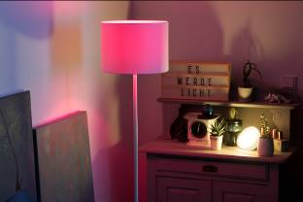
BU: Beim Film, geselligem Beisammensein oder zum Lesen lässt sich per Smartphone und Leuchtmitteln von Philips Hue das Licht optimal und ohne Aufstehen einstellen. Zudem kann das Licht sogar vollautomatisch agieren, wenn jemand die Wohnung betritt. Philips Hue kann den Strombedarf sogar um bis zu 80 Prozent senken.
Bild: tdx/E.ON Energie Deutschland GmbH

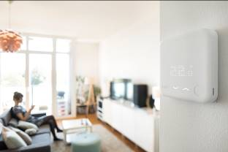
BU: Mit den Smartphone und der Heizungssteuerungen von tadoº lässt sich die Raumtemperatur ganz nach Wunsch einstellen. Möglich ist sogar die intelligente Anpassung entsprechend der jeweiligen Außentemperatur, selbst bei plötzlichen Wetterumschwüngen. Bild: tdx/E.ON Energie Deutschland GmbH


BU: Mit smarten Komponenten wird es im eigenen Zuhause richtig bequem und komfortabel. So kann zum Beispiel mit dem in der Regel griffbereiten Smartphone und ein paar schnellen Klicks die Raumtemperatur oder das Licht geändert werden.
Bild: tdx/E.ON Energie Deutschland GmbH

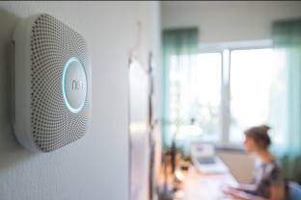
BU: Ein vernetztes Zuhause bietet neben Komfort auch mehr Sicherheit. So informiert der Rauchmelder Nest Protect frühzeitig über eine Sprachausgabe, wo Gefahren drohen und weist außerdem mit einer entsprechenden Smartphone-Benachrichtigung darauf hin. Bild: tdx/E.ON Energie Deutschland GmbH

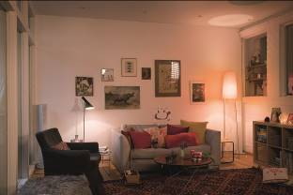
BU: E.ON Plus bietet einen einfachen Einstieg ins smarte Zuhause – gerade als Nachrüstmöglichkeit. Die E.ON Plus Komponenten sind ein offenes System und lassen sich mit ein wenig Geschick einfach, und ohne teure Handwerker selbst installieren.
Bild: tdx/E.ON Energie Deutschland GmbH

